**FMP规则优化**

**产品需求说明书**

# 【版本日志】

|  |  |  |  |
| --- | --- | --- | --- |
| 版本 | 更新人 | 更新日期 | 更新内容 |
|  |  |  |  |
|  |  |  |  |

# 背景和目标

FMP是我社资金对账系统，但在目前对账过程中因此前的一些规则或字段的兼容性已不适用于目前的对账流程，现申请优化FMP相关规则。

# 产品概述

## 需求内容

**功能简述：**

1. **新开账户在FMP的账户启用规则优化：**

财务部新开账户后会在保融资金系统提交新开账户申请，维护账户信息、科目代码及开户时间等，新开账户的审批通过后，会将账户信息推送至FMP。

按照现在的规则，在开户时间的当天必须推送账单，新的账户才能在FMP启用。但按照实际的业务场景，账户刚刚开立之初可能不会立即发生交易，但如果开户后不立即推送账单，则只能通过后续的人工运维，才能在FMP开启新账户。无法通过系统流程在FMP开启账户。

**建议优化**：新账户开立后，FMP启用新账户的逻辑为：首次推送账单后，账单的初始日期为FMP中账户启用的日期。尽量避免人工干预。

例如：12月1日新开账户并在保融资金系统维护，在12月5日起开始发生交易，12月15日第一次推送了账单，账单包含12月5日-12月14日的交易，那么账户在FMP的启用日期为12月5日。

1. **FMP银行信息列表：兴业银行的“用途”及“备注”字段规则优化（账号：321060100100292196）**

目前保融资金系统将兴业银行的账单推送给FMP时，因“用途”和”备注“均传了“扩展摘要”，导致FMP无法兼容，从而无法按照对账规则记账。

（目前对账规则“交易流水表按交易日期汇总交易总金额 与 账单信息中【用途】字段取值为【扩展摘要】的同交易日期的【贷方】字段的金额匹配是否一致”）

**建议优化：**根据保融资金系统传送的信息，结合对账规则，兼容“用途”及“备注”字段信息。

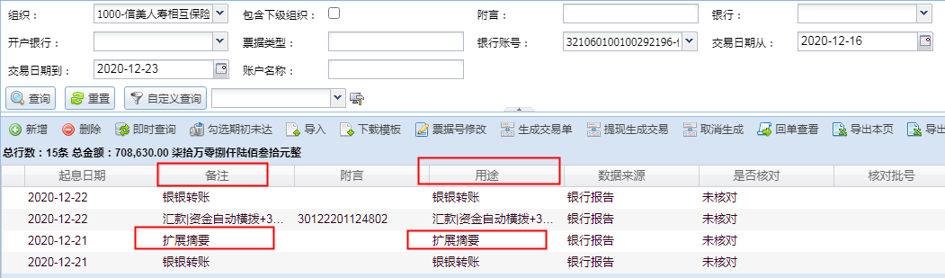

1. **网商银行费用支出户同时间多笔交易余额计算规则优化（账号：8888886859435325）：**

因网商银行为我社费用支出户，通过费控批处理将待支付数据推送至FMT时会存在较多同一时间（同时同分同秒）发生的费用支出。

按照现在的规则：当银行流水账单推送到FMP后，FMP计算逻辑为“上一行的期末余额数减去下一行的发生数”，余额的计算规则会受到交易顺序的影响。但如果同一时间发生的交易顺序改变，则无法准确计算，从而影响对账。

**建议优化：**按照期初余额减去发生数的逻辑进行计算，不受交易顺序影响。

